1：人人汇logo，先写人人汇的三个字，美工需要处理  
2：微信导航增加“手机绑定和游学”  
   微官网配图：我为自己挣奖学金  
   其他产品陪一些相关图片即可  
4：列表页“奖学金”用橘黄色标识  
   星级改成“推荐星级”  
   5：机构详情，需要可编辑增加图片，机构详情页面需要美工调整  
   咨询量数字没有变（点击机构详情，就自动增加咨询量增加1，订单状态改成签约成功，奖金发放，签约量自动加1）  
6：订单详情页修改，参考axure  
7：如果绑定手机后，在点击绑定手机，就显示手机号就行了  
8：订单时间按照时间顺序倒序排序，最新下的订单，在下面，并且显示订单状态  
10：订单状态修改有问题，个人中心的订单状态修改，奖金发放，无法修改  
    个人中心的订单列表要显示订单状态，姓名，下单时间，奖学金  
11：个人订单需要增加推荐人（订单在前台只能点击图片才能看到详情页，而且详情页显示一下机构吧，横着排，把订单状态放在右上方）  
12：团购和结伴的页面需要美工调整，团购页面需要校验，姓名，电话，不填写不能通过  
13：订单状态增加，增加的条件是订单属性  
14：结伴增加 增加按钮，无上限  
15：统计订单列表的数字，各个状态的确认  
16：绑定成功，不能二次绑定  
17：个人中心可以编辑  
18：会员列表的逻辑需要明确绑定  
19：推荐号  
**有一个bug：在下单选机构的时候，如果下拉以后再选在，点击预约推荐按钮，无法下单**

订单详情页样式按照这个来调整一下吧

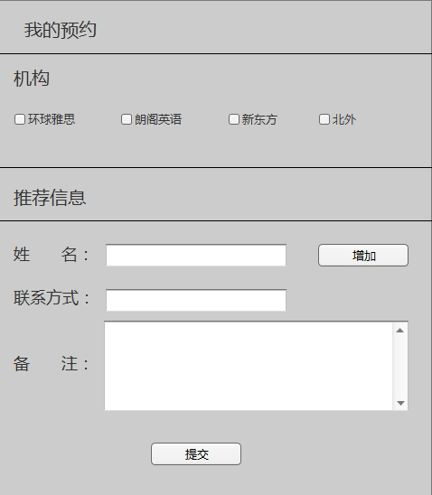

后台：  
 增加社团合作后台，把社团合作改成合作方展示  
 后台团购订单点击编辑报错，修改状态也报错  
 后台订单按照时间排序，最新订单排在最上、